校园网网络账户首次申请开通流程
所有河海大学教职员工，师生均使用相同的申请开通步骤：
1．连接电脑至网络，在浏览器地址栏输入：http://www.hhu.edu.cn
访问河海大学主页，在服务指南一行中，点击“网络服务”

或在浏览器地址栏输入：http://account.hhu.edu.cn 均可得到用户注册登录界面。
在弹出的页面中仅只需点击“用户注册”即可（因为首次注册前用户还未获得登录账号等信息）。
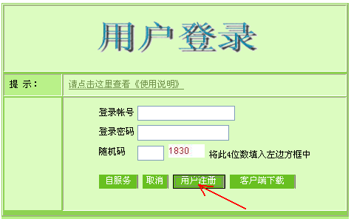

在随后弹出的页面中，必须仔细阅读“河海大学网络用户服务协议”并点击
“接受”，方可继续注册，如点击“不接受”则返回到上一级注册画面

用户根据弹出的注册信息框，填写真实姓名和身份证号码，自己注册上网所要使用的登录帐号及各栏信息，首次密码设置时，建议采用11位相同的数字，这样可以避免在“确认密码”栏输入时出错。待注册成功后，用户再自行修改欲使用的密码，填写完毕后，点击“提交”，既完成了首次注册。然后用户可以进入到上面提及到的“用户注册”界面，根据你的登录账号，登录密码以及随机码，可以进入“自服务”界面了解到自己账户的信息，进行各项关于如何使用网络，修改账户密码等等操作。当用户注册一个认证计费帐号的同时，系统将自动帮您开通一个与认证计费帐号同名的校园网免费邮件帐号（帐号@hhu.edu.cn），用户不需另外再申请邮件帐号。

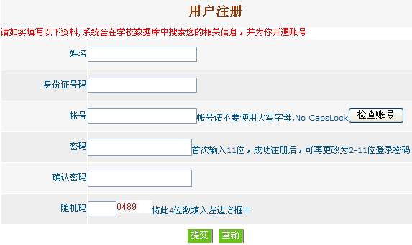

(A) 注册成功后，用户可以进入到“用户登录”界面，选择“自服务”
(B) 在“业务办理”栏目里的“更换计费方式”，选择你所要使用的网络服务计费策略。目前河海大学提供的计费策略有如下7种方式。
(1) 实时计费0.5元/小时。
(2) 每月20元包60小时，当月超过60小时的时段按实时计费。
(3) 每月30元包100小时，当月超过100小时的时段按实时计费。
(4) 40元包月不限时。
(5) 100元包半年，每月60小时，当月超过60小时的时段按实时计费.。
(6) 150元包半年，每月100小时,当月超过100小时时段按实时计费。
(7) 200元包半年不限时。
(C) （1）新注册用户缺省使用的是“实时计费”策略。
（2）用户如若当月更改计费策略，只能在下一个自然月第一天开始生效。
（3）如果在一个月内多次更改计费策略，则以最后一次更改的策略为准。
（4）对包月（或包半年）的用户在策略生效的当月第一次登录客户端时，
计费系统将扣除包月（或包半年）的费用。
（5）如果用户未更改计费策略，则计费系统沿用上一个计费周期的计费策略。
(D) 选择了计费策略后，在“办事流程”里阅读“网络缴费流程（校园卡）”，缴纳网费即可使用网络。

